兰州大学2025年学生体育运动会竞赛规程

一、主办单位
兰州大学体育工作委员会
二、承办单位
兰州大学体育教研部
三、竞赛时间与地点
时间：2025年5月15日—5月17日
地点：兰州大学榆中校区西区田径场
四、竞赛分组
本科生组：我校正式学籍的本科生，必须是参加全国统一高考正常录取，并未享受高水平招生政策的学生，身体健康，并达到《国家大学生体质健康标准》合格者，均可报名参加。田径高水平运动员与普通学生录取名次并列，分别按所取得的名次录取。
研究生组：我校正式学籍的研究生，由学院组织检查身体，身体健康者可报名参加。本、专科毕业于体育类田径专业，后考入非体育类专业的研究生，专升本考入非体育类专业的本科生均不得报名参加比赛。
五、竞赛项目
（一）本科生组（29项）
1．男子组（15项）
100米、200米、400米、800米、1500米、5000米、110米栏、400米栏、5000米竞走、4×100米接力、4×400米接力、跳高、跳远、三级跳远、铅球
2．女子组（14项）
100米、200米、400米、800米、1500米、3000米、100米栏、400米栏、3000米竞走、4×100米接力、4×400米接力、跳高、跳远、铅球
（二）研究生组（16项）
1．男子组（8项）
100米、400米、800米、3000米、4×100米接力、跳高、跳远、铅球
2．女子组（8项）
100米、400米、800米、1500米、4×100米接力、跳高、跳远、铅球
（三）趣味项目（12项）
1．男子组（4项）
25米往返绕杆跑、投篮比赛、垒球掷远、25米往返插拔旗
2．女子组（4项）
25米往返绕杆跑、投篮比赛、垒球掷远、25米往返插拔旗
3.集体项目（4项）
男女混合四人抛实心球接力比远、跳绳接龙比赛、旱地龙舟赛、风火轮比赛
六、参赛办法
1．各单位设领队一名，教练员两名，领队应为学院主管学生工作的院领导。
2．凡是我校正式学籍的本科学生、研究生和留学生，思想进步，经医院检查身体健康者，均可报名参加。报名时请将报名表盖章，并附健康检查证明，交至体育部办公室三楼。（检查身体由各院自行组织）
3．为保证运动会按时圆满完成，规定如下：（1）除特例（6）以外，每个单项限报2人（注：除接力项目和趣味集体项目外，其它项目均属单项）；（2）每人限报两个单项，报名参加单项的队员可兼报接力和趣味集体项目（不超过两项）；（3）没有报名参加单项的队员，可以报名参加接力或趣味的集体项目(每人限报四项)；（4）100米－800米项目，每单位限报2人（田径高水平队员不占名额,名字上请打“*”号）；（5）1500米及竞走项目，每单位限报2人（含田径高水平）；（6）女子3000米、男子5000米每单位限报1人（田径高水平队员不占名额,名字上请打“*”号）；（7）趣味项目中的集体项目，高水平运动员(田径、武术、排球、足球)不得报名参加；研究生组限研究生导学团队参赛（需至少1名研究生导师参赛）。（8）接力和趣味集体项目报名人数可以超过比赛人数作为替补，未报名者不能参加，违者取消比赛。
4.参赛单位须购买覆盖参赛时间段的意外伤害保险，未购买意外伤害保险的运动员不得参赛。
七、竞赛办法
（一）竞赛规则
比赛采用国家体育总局最新审定的《田径竞赛规则》。
趣味性比赛规则见附页趣味性比赛说明。
（二）竞赛规定
1．检录时间：各参赛单位于比赛前30分钟（径赛）、40分钟（田赛、趣味）携带运动员校园卡在检录处检录，超过检录时间或未带证件者不允许参赛，三次检录不到者按弃权处理。
2．比赛所用器材统一由大会提供。
3．器材标准、重量规定：
（1）男子110米栏高度0.914米，栏间距9.14米，起跑至第一栏间距离13.72米。400米栏高度0.840米，栏间距35米，起跑至第一栏间距离45米。
（2）女子100米栏高度0.762米，栏间距8.5米，起跑至第一栏间距离13米。400米栏高度0.762米，栏间距35米，起跑至第一栏间距离45米。
（3）男子铅球5公斤，女子铅球4公斤。
（4）实心球5公斤。
七、录取名次及奖励办法
1．各单项男、女均取前8名，奖励前三名，按9、7、6、5、4、3、2、1计分，参赛人数不足8人（队）时名次递减一名录取，依次类推，计分从高，接力和集体项目双倍计分。
2．名次并列者，得分平均分配，则无下一名次。
3．破全国大运会纪录加27分，破省高校纪录加18分，破校纪录加9分，并奖励破纪录者。
4.普通学生达到国家二级运动员等级的加9分，达到国家一级运动员等级的加18分，积分从高不累计。
5．田径高水平运动员与普通学生录取名次并列，分别按所取得的名次录取。参加径赛的田径高水平运动员只参加预赛，不参加决赛；竞赛接力项目，田径高水平队员超过两人（含两人）参加比赛，则按高水平对待，如田径高水平运动员（接力队）成绩低于第一名普通学生的成绩，则不计分。
6．团体总分奖励前八名（分本科生组、研究生组），如有两单位以上团体总分相等时，则按破全国高校、省高校、校纪录多者名次列前，如仍相等，则按获第一名多者列前，依次类推。
7．运动会期间评选十五个体育道德风尚奖，八个“突出贡献奖”，十个“最佳展示奖”，十二个优秀导学团队奖并给予奖励。
8.各学院通过主席台时间定为30秒，以各院引导员停止前行开始计时，每超出10秒“最佳展示奖”评分扣1分，依次类推。
八、报名日期及报名方式
2025年4月23日（星期三）12：00前，请将报名表盖章，并附健康检查证明，交至体育部办公室三楼。电子版报名表（xls格式）发送至shhli@lzu.edu.cn。4月7日（星期一）晚上19:30，进行线上报名表填写指导，腾讯会议号：860-344-5918。
请各单位负责报名工作的同学扫描进入“2025年兰州大学校运会报名工作群”。


九、其他
1．运动员不得无故弃权，特殊情况必须经医院证明，由大会裁判长许可，否则在团体总分中扣该2分。
2．大会期间，如发现冒名顶替、弄虚作假、违反竞赛规程者，取消该项目比赛资格和成绩，并通报批评，追回奖励，同时取消“体育道德风尚奖”评选资格。

兰州大学体育工作委员会
2025年3月18日

附：

趣味项目比赛说明

1、25米往返绕杆跑
（1）比赛方法
往返赛程为50米，沿途依次摆放5根杆子，队员从起点出发绕过5根杆子，绕过折返点后再绕过5根杆子，最后冲过终点，以用时少者为优胜。
（2）比赛器材：杆子
（3）比赛规则：比赛过程中，如果将杆子碰倒，比赛失败，成绩无效。
（4）比赛距离：从起点到第一个道具的距离为10米，道具之间的间隔为1.5米，最后一个道具到折返点的距离为9米，比赛总距离为50米。
2、投篮比赛
（1）比赛方法
站在罚球线后投篮，每人10次，投中多者名次列前，如投中球数相同，则按投篮总时间确定名次，时间少者名次列前。
（2）比赛器材：篮球、篮架
（3）比赛规则：必须在罚球线后投球,若踩线或过线则不计算，队员可以跳投。
整个投篮的过程中，篮球由比赛队员自己捡，自己投，不能接收外界的帮助。10次投篮结束后，将球递给裁判员。
3、垒球掷远
每人试掷三次，按成绩取前八名。
4、25米往返插旗拔旗
（1）比赛方法
往返赛程为50米，沿途依次摆放5个插旗子的道具，队员从起点处手持5面小旗起跑，依次将手中小旗插入道具中（每个道具插一面旗），绕过标志物返回途中，再将道具中的小旗依次拔起，最后冲过终点，以用时少者为优胜。
（2）比赛器材：空酒瓶、小旗
（3）比赛规则：整个插拔旗的过程中，如果瓶子倒地必须扶起，否则，比赛无效。
（4）比赛距离：从起点到第一个道具的距离为10米，道具之间的间隔为2米，最后一个道具到折返点的距离为7米，比赛总距离为50米。
5、四人实心球接力抛远
（1）比赛方法
每队4人，男女各2人，采用前抛实心球姿势，两脚自然分开平行站立，利用腰腹及上肢力量用力向前抛出。第二人站在第一人抛出实心球第一落点后沿，再继续抛实心球，依次类推，距离远者名次列前。
比赛人数：每队4人，男2人，女2人
（2）比赛规则
a.实心球离手前，双脚不能离开地面。
b.必须双手将球抛出，不得单手抛球。
c.抛球结束后，身体不能越过起抛点。
6.跳绳接龙（10人）
（1）比赛方法
每队10人，男女各一人摇绳，相距6米，其余8人按顺序从指定起点出发，跳过绳后，绕过摇绳队员“8”字行进，进行接龙，行进间必须绕过摇绳人，比赛时间3分钟，连续次数多者名次列前。
（2）比赛器材：长跳绳
（3）比赛人数：每队10人，男女各5人
（4）比赛规则：
a.比赛过程中，队员必须跳过悠起的跳绳，走过或者跑过重新开始计数。
b.比赛过程中，队员因为失误而造成悠绳停止，悠绳队员可以再次悠绳，比赛继续，重新计数。
c.比赛时间为3分钟，时间停止按连续次数最多的一次计成绩，跳过次数多者胜利。
7.旱地龙舟
（1）比赛方法：
6名队员骑在比赛器材上，双手把住固定把手立于起跑线后。裁判发令后，6名队员通过协调配合使比赛器材在跑道上行进，赛程50米。龙头过线计时停止，用时少者名次列前。
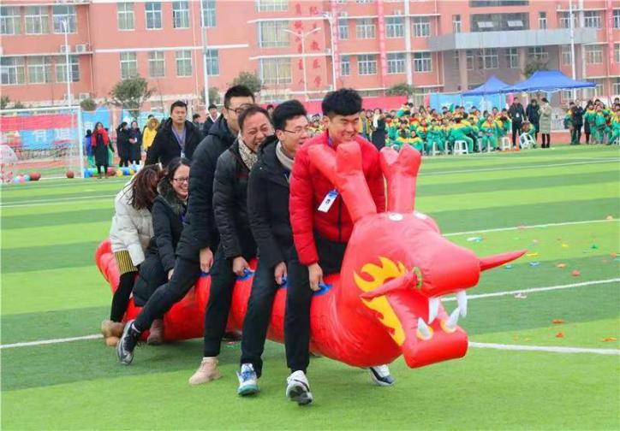
（2）比赛器材：充气龙舟
（3）比赛人数：每队6人，女队员不少于2人
（4）比赛规则：
a.比赛过程中，6名队员都必须手握龙舟把手，手离开把手一次总时间加5秒。
8.风火轮比赛
（1）比赛方法：
每队6人，男女各3人，在环形布条内团队协作行进，赛道30米，从出发点至终点，用时少的队伍名次列前。
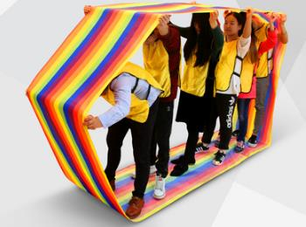
（2）比赛器材：环形布条
（3）比赛人数：每人6人
（4）比赛规则：
a.比赛过程中，要注意按行进方向，当前进偏离既定方向并影响其他队伍前进时，由裁判员暂定该队伍前进，调整方向后继续。

